О Т Ч Е Т
ЗА ДЕЙНОСТТА НА НЧ „Просвета 1936“, Село Джулюница
ЗА 2021 Г.

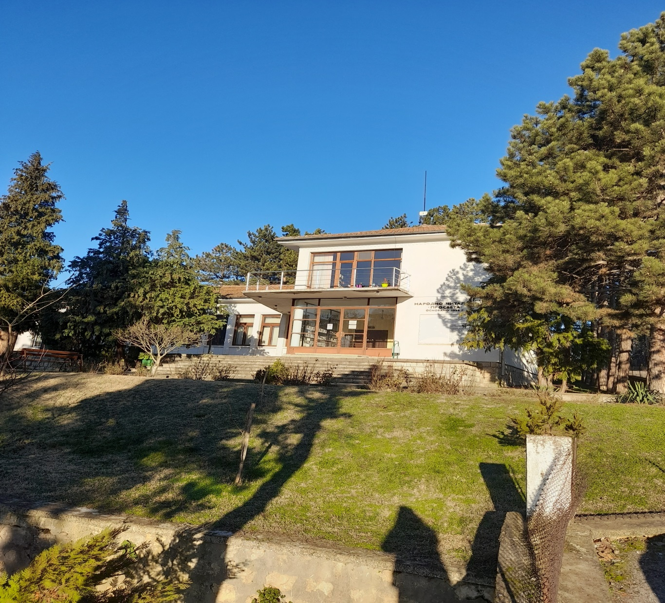

Измина още една година от дейността на Народно читалище“Просвета 1936“,изпълнена с разнообразна дейност и не толкова масови сбирки ,поради усложнената епидемична обстановка.Тази година беше период в който се опитахме не само да съхраним наследената читалищна дейност,но и да я обогатим и утвърдим като водеща културна институция в духовния живот на нашето село.Дейността на НЧ“Просвета 1936“ е реализирана по годишната програма,представена на общинска администрация.Последно извършена регистрация на читалището в Агенцията по вписванията е направена на 20.06.2020г.и вписване в Регистъра на народните читалища на 28.07.2020г.
През тази година е проведено едно общо отчетно събрание на 26.05.2021г.,на което присъстваха 28 члена.Бяха проведени две заседания на читалищното настоятелство през 2021 година.Субсидираната численост на персонала е 0,75 ,а заетите щатни бройки са също толкова.Работник-библиотека е със средно образование.
Библиотеката при НЧ“Просвета 1936“ се поддържа в добро и приветливо място за своите читатели,като за целта се посадиха и цветенца в саксия.Техниката с която разполага библиотеката е:лаптоп,принтер-2 броя (единия от които е цветен).За момента не се предоставят интернет услуги за населението,освен безплатния интернет достъп ,който е осигурен.
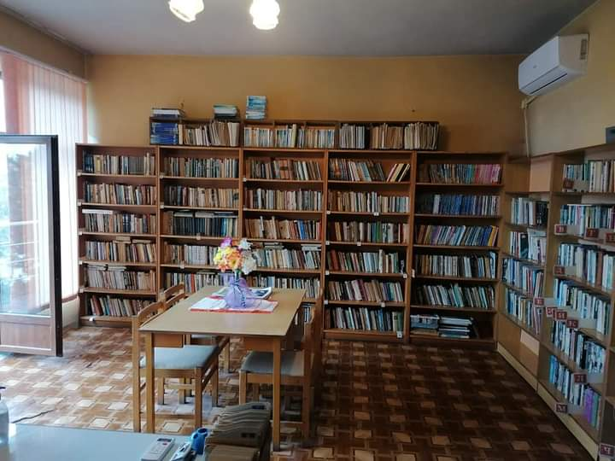
През тази трудна за всички година се обогати книжния фонд с 121 книги.91 книги са закупени по проект „Българските библиотеки-съвременни центрове за четене и информираност“,10 книги са закупени от бюджета на читалището и 20 книги са дарени от Издателска къща „Персей“.Общо за момента книжния фонд наброява 5166 книги.За спечелване на читателския интерес се публикуват новозакупените и дарени книги във фейсбук страницата: НЧ“Просвета 1936“.По този начин печелим и читатели от други села.
Броя на посещенията през изминалата година е 58,а заетите библиотечни материали са 120.От които посещенията са на читатели над 18 години-50,а под 14-8 души.
Действаща е Женската фолклорна група“Детелина“ с 10 броя участника и ръководител Маринка Тодорова.Те участваха в „Празника на пчелата“ село Босилковци и получиха грамота за добро изпълнение.
Беше отбелязан Бабинден във фоайето на читалището ,като беше направена кукла баба и бебе в количка.Също така бяха изработени фигури жена и мъж по случай „Свети Трифон Зарезан“ и изложба.На 01.03.2021г. работник-библиотека и една чуждестранна жителка се разходиха из селото и на всеки жител поставяха мартеници,като също беше окичено и едно дърво пред читалището.Изработване на яйца от стиропор и боядисване с блажни бои и украса по случай Великден.
На 03.03.2021г. Денят на Освобождението с национални песни и скромна публика беше поднесен венец и казано слово.Имаше и две малки жителки на 2 години ,които поднесоха цветя пред паметника на загиналите.
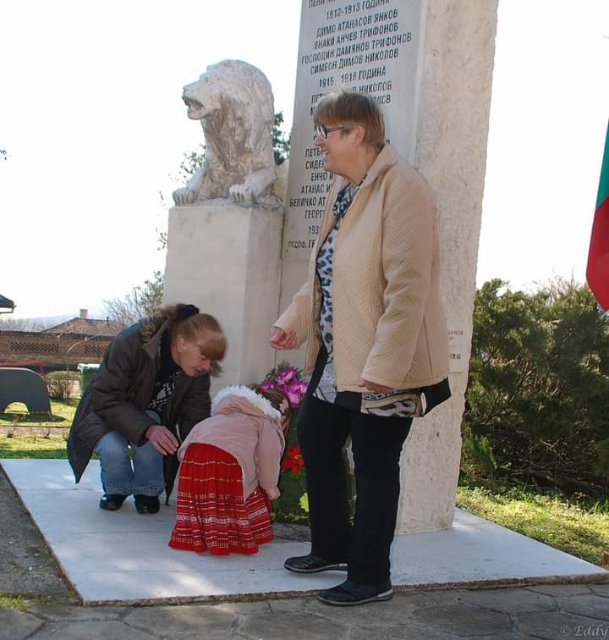

На 24.05.2021г. е направена изложба във фоайето на читалището.
На 06.09.2021г по случай Съединението на България се подреди изложба и се поднесоха цветя .
На 22.09.2021г. Независимостта на България се поднесе венец и също имаше изложба.
По случай Коледните празници имаше музика ,която да радва жителите на селото и украса.
Работник-библиотека на НЧ“Просвета 1936“ участва в обучението Регионална кръгла маса“Библиотеките през 2021“.Участие в семинар „Реакции при бедствени ситуации“ в община Ценово.
Сградата е с обща площ 330 м2 и е в задоволително състояние,но и нуждаещо се от външен и вътрешен ремонт.Читалището се състои от салон,библиотека,гримьорна ,хранилище.В библиотеката има поставен климатик за уют на читателите.Също така има тонколона и проектор.Беше сменена дограмата на библиотеката на читалището и поставен парапет от субсидията на читалището.
Поради това ,че населението в село Джулюница е по-застаряващо и няма детска градина и училище не можем да работим съвместно с тях.Но пък за сметка на това има прекрасни хора с които си помагаме и споделяме идеи.

